história do rock – 1960, segunda parte
HISTÓRIA DO ROCK, ANOS 60.
Rock’n Roll anos 1960, segunda parte.

Os anos 1960 trouxeram ao mundo do rock The Beatles, The Beach Boys, The Rolling Stones, muitas bandas de rock inglesas, Surf Music, Folk Rock, Funk, e música psicodélica, além de ter sido uma época de guerras e muitas mudanças sociais.
Já ouvimos, em semanas anteriores, exemplos do Beatles, Beach Boys, Rolling Stones, e um exemplo de Folk Rock.
Hoje vamos ver e ouvir exemplos de outros subgêneros de rock, e entender um pouco mais sobre como a sonoridade de cada um se define e evolui.
Rock Psicodélico é um subgênero de rock que criava músicas cuja sonoridade desse a impressão de mudar a realidade de tempo e espaço. Esse efeito era conseguido usando recursos de estúdio para fundir o som de vários instrumentos em um único com som, diferente dos originais. Também o uso do Teremim, instrumento elétrico, que ao invés de notas musicais emitia sons de estática. Outros instrumentos, alguns não muito comuns na nossa cultura foram usados, como os indianos Sitar e Tabla. Também usavam muitos pedais de efeito, especialmente para distorcer e ligar os sons.

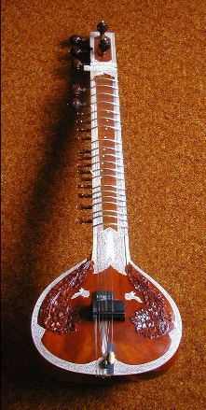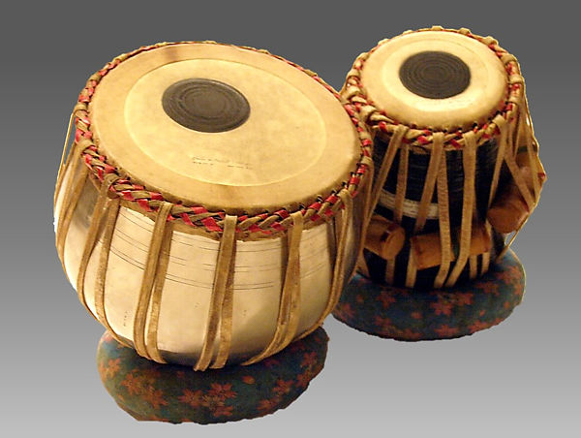
Sitar Tabla

Teremim

Ouça o exemplo de Tomorrow Never Knows, dos Beatles, que contém toda a sonoridade do Rock Psicodélico.
https://www.youtube.com/watch?v=pHNbHn3i9S4

Grupos que faziam outros tipos de Rock também tiveram composições em Rock Psicodélico, como The Byrds. Ouça Eight Miles High.
https://www.youtube.com/watch?v=J74ttSR8lEg

Também nessa década tivemos a formação do grupo Led Zeppelin, que iniciou a ideia de album conceito, ao invés de produzir músicas isoladas (era como se para entender o que eles queriam transmitir fosse necessário ouvir os disco inteiro, não apenas conhecer uma ou outra música isolada). Seu estilo era de Rock pesado, mas muito bem tocado e sofisticado, com todas as influências da época.
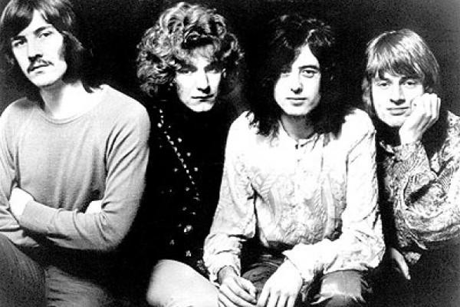
Led Zeppelin
Ouça Thank You
https://www.youtube.com/watch?v=2BXk9G4ZXSI

Outros músicos e grupos também foram muito importantes para a música dessa época. Porém, não temos tempo de citar e estudar todos. Os exemplos acima, e os da semana passada, são um panorama satisfatório do que acontecia musicalmente.
Ouça cada um desses exemplos atentamente e escreva um pequeno texto comparando essas músicas com os primeiros rock dos anos 1950. Observe aspectos como instrumentos (quais eram e como são usados em cada período); ritmo (uso da bateria, se é mais rápido ou mais lento); vocais (se uma pessoa só cantando, se grupo, de cantando com efeitos vocais, etc), e qual impressão essas músicas deixam em você.

